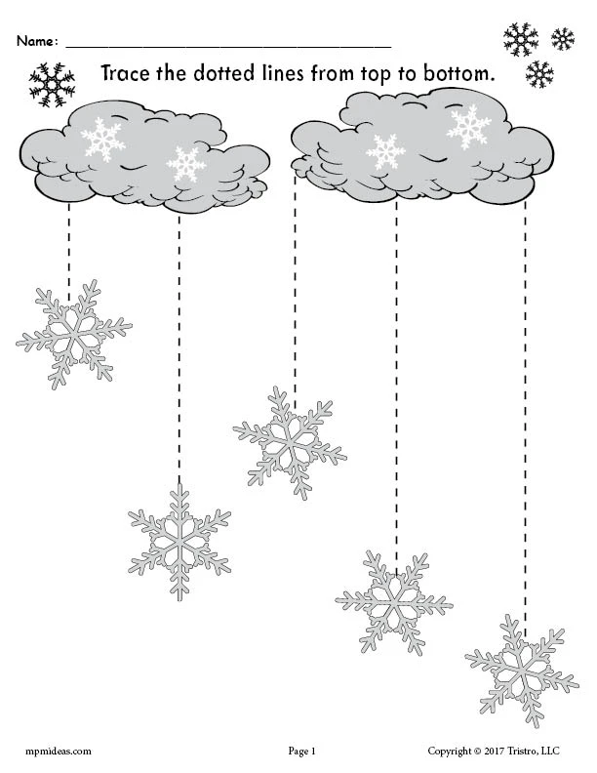

**PSP – AKTIVNOST: 9.12.2021.**

**USKORO NAM STIŽE ZIMA, A S NJOM I PRVE PAHULJE SNIJEGA! UZ POMOĆ RODITELJA OLOVKOM ILI FLOMASTEROM PRATI PAHULJICE KOJE PADAJU PO NJIHOVIM LINIJAMA.**